**Опыт работы методиста МКДОУ «Детский сад «Тополёк» Ковшиковой Т.Н.**

**«Организация работы с родителями по приобщению детей к истокам русской народной культуры»**

***«От того, как прошло детство, кто вёл***

***ребенка за руку в детские годы, что вошло***

***в его разум и сердце из окружающего мира -***

***от этого в решающей степени зависит, каким***

***человеком станет сегодняшний малыш».***

***В.А.Сухомлинский/***

Старая поговорка гласит: «Все новое – хорошо забытое старое». Своя культура всегда выделяется человеком как особенная, первая с которой он, как правило, свыкается, сживается, которую впитывает, как принято говорить, «с молоком матери». Вероятно, поэтому рано или поздно человек все равно начинает внимательно присматриваться к культуре прошлого. На сегодняшний день можно увидеть возрождение интереса у родителей к национальной культуре, к обрядам и обычаям наших предков, к их традициям.

В условиях, когда большинство семей озабочено решением проблем экономического, а порой физического выживания, усилилась тенденция самоустранения многих родителей от решения вопросов воспитания и личностного развития ребёнка. Родители, не владея в достаточной мере знанием возрастных и индивидуальных особенностей развития ребёнка, порой осуществляют воспитание вслепую, интуитивно. Всё это, как правило, не приносит позитивных результатов.

Непонимание между семьёй и детским садом всей тяжестью ложится на ребенка. Не секрет, что многие родители интересуются только питанием ребенка, считают, что детский сад – место, где только присматривают за детьми, пока родители на работе. И мы, педагоги, очень часто испытываем большие трудности в общении с родителями по этой причине.

Как изменить такое положение? Как заинтересовать родителей в совместной работе?

Как сделать родителей участниками воспитательного процесса?

Поэтому, наш коллектив разработал программу по работе с родителями «Сотрудничество ДОУ и родителей». В 2006 – 2007 учебном году, мы начали работать над проблемой взаимодействия детского сада и семьи по теме «Художественно – эстетическое развитие через приобщение детей у народному декоративно - прикладному искусству». Работу по вовлечению родителей в совместную деятельность ДОУ вели по четырем направлениям.

**Информационно – аналитическое**

С целью изучения семьи, выяснения образовательных потребностей родителей, установления контакта с её членами, для согласования воспитательных воздействий на ребенка мы начали работу с анкетирования «Сотрудничество детского сада и семьи». На основе собранных данных проанализировали особенности структуры родственных связей каждого ребенка, специфику семьи и семейного воспитания дошкольника, выработали тактику своего общения с каждым родителем. Это помогло нам лучше ориентироваться в педагогических потребностях каждой семьи, учесть знание родителей в области декоративно – прикладного искусства.

Мы разработали для себя критерий, который назвали «включенностью» родителей в образовательный процесс. Сначала этот критерий отражал количественные показатели присутствия родителей на групповых мероприятиях: посещение родительских собраний и консультаций; присутствие родителей на детских праздниках, участие родителей в подготовке и проведении экскурсий, тематических занятий; участие в выставках, вернисажах; выпуск газеты; посещение «Дня открытых дверей»; помощь родителей в оснащении педагогического процесса.

Позднее выделили для себя качественные показатели: инициативность, ответственность, отношение родителей к продуктам совместной деятельности детей и взрослых. Такой анализ позволил выделить три группы родителей.

**Родители** – лидеры, которые умеют и с удовольствием участвуют в воспитательно-образовательном процессе, видят ценность любой работы детского учреждения.

**Родители** – исполнители, которые принимают участие при условии значимой мотивации.

**Родители** – критические наблюдатели.

У нас появилась возможность дифференцированного подхода к родителям во время проведения совместных мероприятий.

**Познавательное направление**

Познавательное направление – это обогащение родителей знаниями в вопросах приобщения детей к истокам русской народной культуры.

Для скоординированной работы детского сада и родителей мы поставили перед собой необходимость решить следующие задачи:

- активизировать и обогащать воспитательные умения родителей;

- работать в тесном контакте с семьями своих воспитанников.

С этой целью мы используем активные формы и методы работы с родителями:

- общие и групповые родительские собрания

- консультации

- занятия с участием родителей

- выставки детских работ, изготовленных вместе с родителями

- совместные экскурсии

- Дни открытых дверей

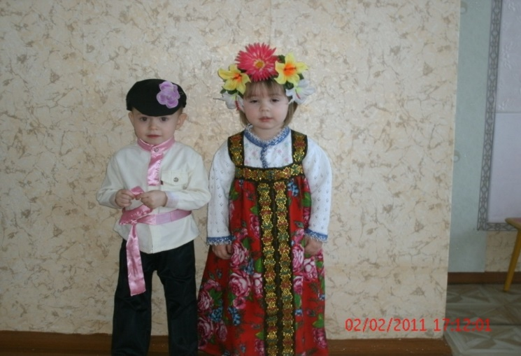- участие родителей в подготовке и проведении праздников, досугов

- оформление фотомонтажей

- совместное создание предметно-развивающей среды

- семинар-практикум

- родительские гостиные, мама – клуб;

- семейный вернисаж.

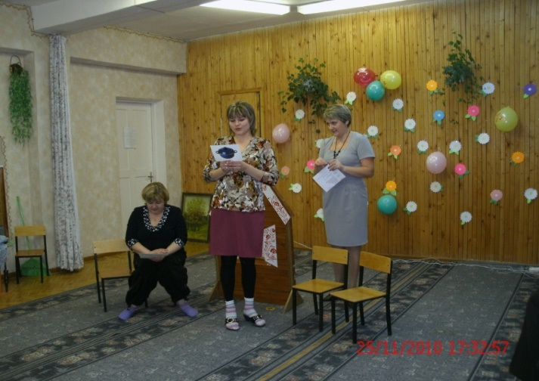В результате повысился уровень знаний по художественно – эстетическому воспитанию детей у родителей, что способствовало развитию их творческой инициативы.

Зная, как важна атмосфера дружеских взаимоотношений между педагогом и родителями, первое родительское собрание «Зачем нужно знать культуру своего народа?» мы провели в нетрадиционной форме. Очень тщательно к нему готовились, ведь успех собрания во многом обеспечивается его подготовкой.

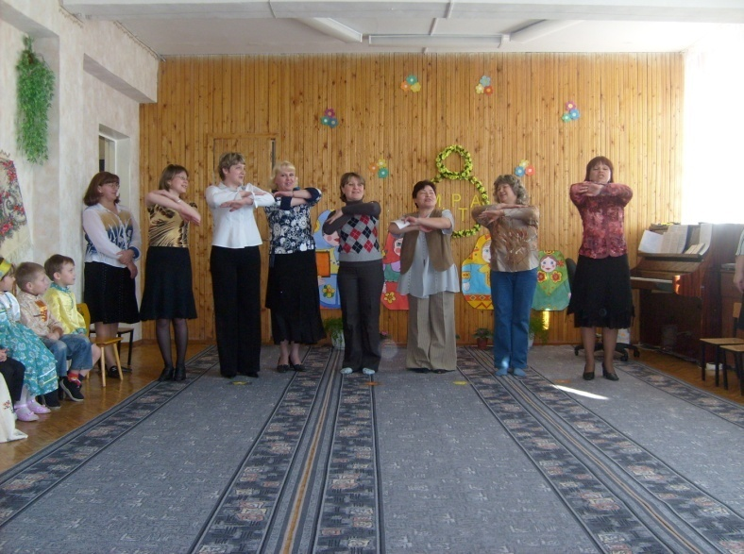

Подбирали музыку, готовили пригласительные билеты, постаралась создать атмосферу добра, уюта и тепла. Начиналось оно с приветствия. Игра «Давайте познакомимся и, будем дружить» объединила взрослых (все встали в круг и рассказывали немного о себе). Сначала все смущались, но это чувство быстро сменилось радостью и интересом. Минутка знакомства помогла снять напряжение, ведь родителям, сидящим за одним столом, не раз в течение собрания нужно было обсудить ситуацию или вопрос вместе.

Мягкое освещение, музыкальное сопровождение, доброжелательный тон повествования способствовали созданию доверительной атмосферы, помогли родителям откровенно говорить о проблемах.

С помощью родителей готовили выставку детских работ и фотостенд, где использовали фотографии из семейных альбомов, жизни группы. На каждом собрании выражаем благодарность родителям, которые уделяют много внимания своим детям и помогают в совместной работе. Было очень приятно видеть счастливые глаза родителей, когда им вручали грамоты или благодарности, в стихотворной форме собственного сочинения:

*Родители у нас – народ прекрасный,*

*Смысл воспитания для них, предельно ясен.*

*Ведь только творчество и труд,*

*Нам личность в будущем дадут.*

*Спасибо вам за труд большой,*

*За все, что сделано с душой!*

*В группе папа есть у нас,*

*Он помощник просто класс.*

*Пилит, чинит и строгает,*

*Во всем нам очень помогает.*

*Папы, мамы – молодцы!*

*Во всем нам помогают.*

*Белят, красят и поют,*

*И в игры играют.*

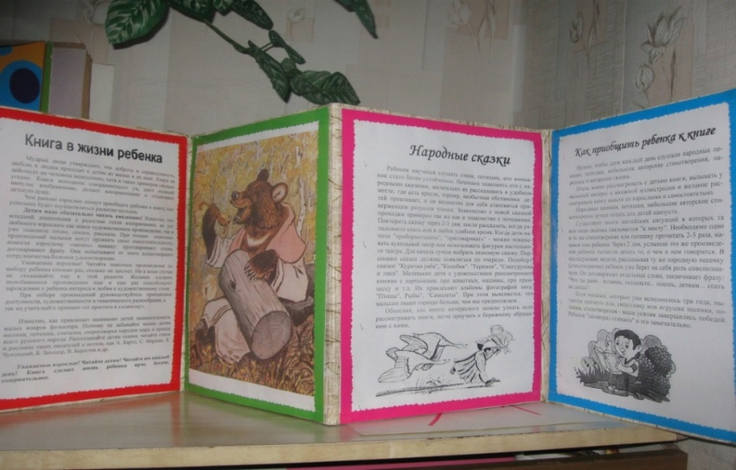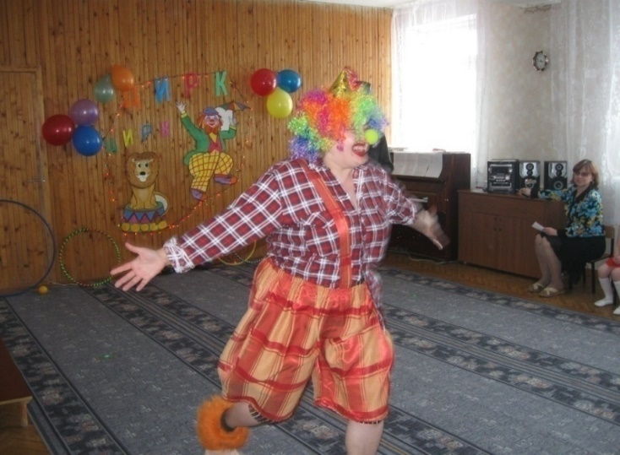

Родители стали активными участниками всех дел в группах, непременными помощниками, научились взаимодействовать друг с другом в роли игровых партнеров.

Большая работа с родителями была проведена воспитателями МДОУ по теме: «Приобщение детей к истокам народной культуры».

Были разработаны конспекты совместных занятий «Страна Прошлого», «В гости к бабушке Агафье», «Мы – дети России», проведены практикумы, тренинги «Игрушки своими руками», «Как организовать занятие по изодеятельности дома», «Золотые руки мастеров». В результате обогатился воспитательный опыт родителей по данной теме.

Тему практикума «Как организовать занятие по изодеятельности дома» подсказали беседы с родителями и анализ занятий по изодеятельности. Было проведено анкетирование родителей «Что рисует Ваш ребёнок?» и «Декоративно – прикладное искусство в ДОУ». У многих родителей открылись скрытые таланты, о которых они не подозревали.

Проведенная работа способствовала повышению внимания родителей к эстетическому воспитанию в ДОУ. Родители познакомились с требованиями, которые предъявляет программа, получили рекомендации по развитию изобразительных навыков, им были предложены народные игры и игровые упражнения, игры с фольклорными жанрами.

**Наглядно – информационное направление**

Наглядно-информационное направление включает в себя:

- родительские уголки

- папки-передвижки «Наши добрые сказки», «Как использовать русский фольклор при воспитании детей»

- семейный и групповые альбомы «Наша дружная семейка», «Наша жизнь день за днем», «Воспитание со всех сторон»

- памятки, буклеты, газета.

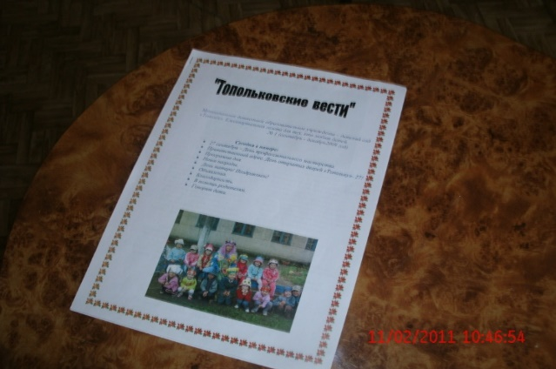Форма работы через родительские уголки является традиционной. Для того чтобы она была действенной, помогала нам активизировать родителей используем, рубрики: «Чем и как занять ребенка дома», «Декоративно – прикладное искусство», «Декоративное рисование», «Художественно – эстетическое воспитание в семье», «Влияние народных промыслов на дошкольников». В них помещаем практический материал, дающий возможность понять, чем занимается ребенок в детском саду, конкретные игры, в которые можно поиграть, советы, задания.

Ещё одна форма работы с родителями создание газеты «Топольковские вести», говорит о том, что эта формы работы является востребованной. Наглядно-информационное направление дает возможность донести до родителей любую информацию в доступной форме, напомнить тактично о родительских обязанностях и ответственности.

**Досуговое направление**

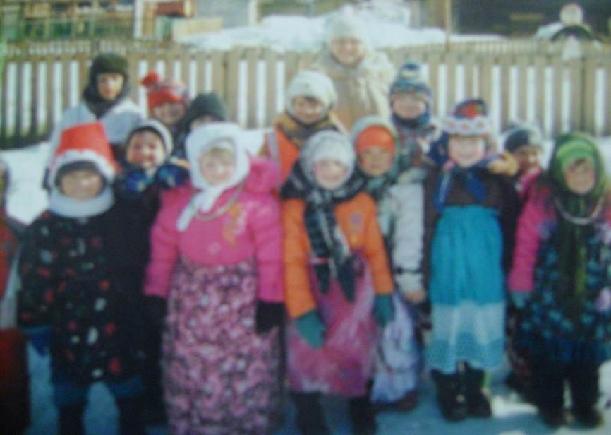Досуговое направление в работе с родителями оказалось самым привлекательным, востребованным, полезным, но и самым трудным в организации. Это объясняется тем, что любое совместное мероприятие позволяет родителям: увидеть изнутри проблемы своего ребенка, трудности во взаимоотношениях; посмотреть, как это делают другие, то есть приобрести опыт взаимодействия не только со своим ребенком, но и с родительской общественностью в целом. В МДОУ проведены:

- праздники «Коляда», «Встреча Масленицы»

- развлечения «Семейные посиделки», «День смеха»

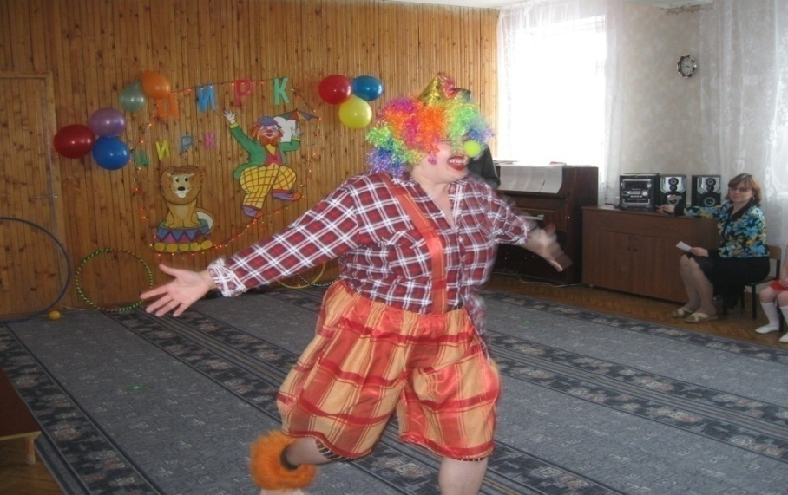

- спортивные досуги «Шляпный турнир», «Вместе со сказкой»

- вернисаж «В мире декоративного творчества», «Чудо – чудное, диво – дивное»;

- совместные проекты «Книга своими руками (фольклор)», «Семейный Новый год!»;

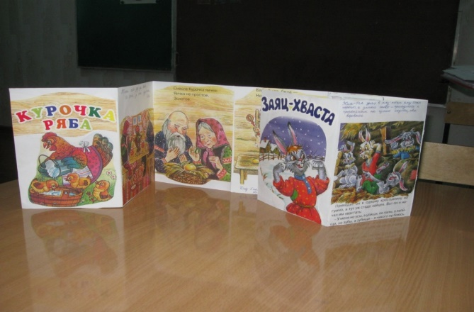

- конкурс семейных коллекций, реликвий «Из бабушкиного сундучка», «Вот так наряд»;

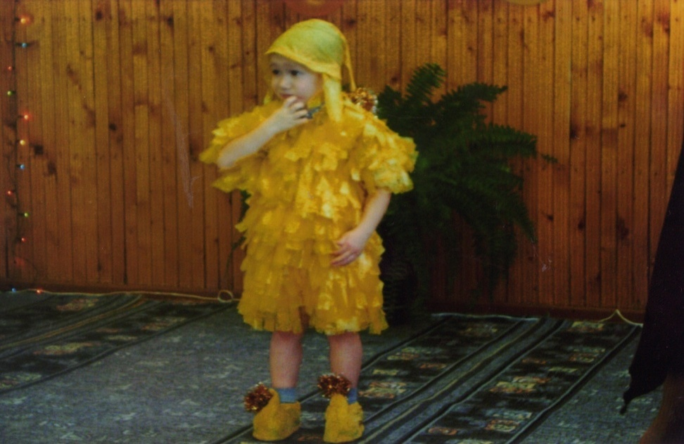

- конкурсы «Генеалогическое древо», «Семейный герб».

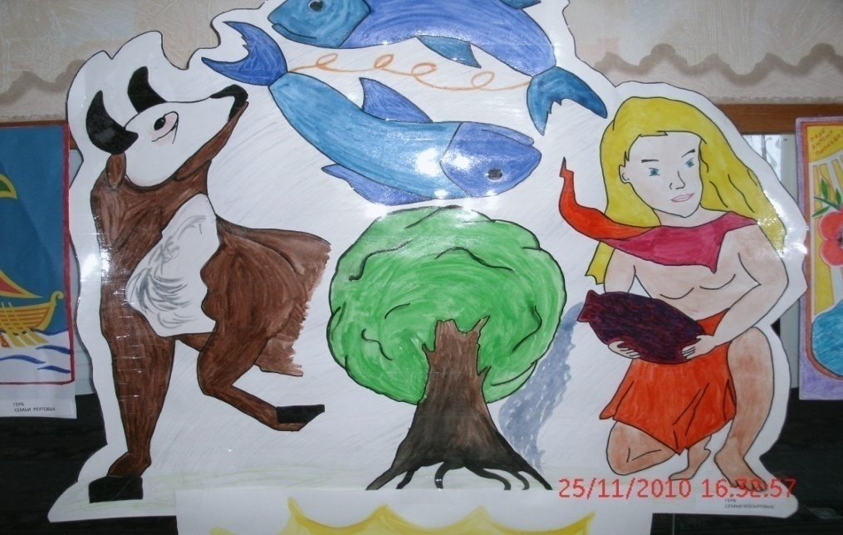

Проводимая работа позволяет повысить педагогическую компетентность родителей в вопросах художественно – эстетического воспитания.

Всё было построено на играх «родители – родители» и «родители-дети», потому что целью встреч было: развить взаимоотношения детей и родителей посредством включения в совместную деятельность, обогатить отношения через эмоциональное общение. Ведь не зря гласит пословица «Ребенок растет не от хлеба, а от радости».

В современных условиях детского сада трудно обойтись без поддержки родителей. Именно поэтому многое у нас в МДОУ сделано руками пап и мам наших детей. Они помогли нам изготовить дидактические игры по декоративно – прикладному искусству, пособия для занятий про изодеятельности, связали красивые салфетки, помогли оформить уголки ряженья (сшиты сарафаны, кокошники, венки, косоворотки, фуражки и др.).

Итог – уютно оформлена изостудия с красивыми шторами и красочным мини – музеем «Русская изба», потому что любая работа эффективна тогда, когда она правильно организована.

На сегодняшний день можно сказать, что у нас сложилась определенная система в работе с родителями. Использование разнообразных форм работы дало определенные результаты: родители из «зрителей» и «наблюдателей» стали активными участниками встреч и помощниками воспитателя, создана атмосфера взаимоуважения.

